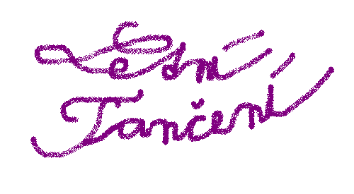

Všechny nadšené tanečníky a tanečnice zveme na letní dílnu, která je zaměřena nejen na výrazový tanec, ale také na jeho propojování s jinými druhy umění: s výtvarnem, hrou, zvuky a tóny…

26. – 30. července 2006 v Třebíči

Bližší informace a přihlášky:
PERNULA- sdružení pro tvořivou práci, vzdělávání a celkový rozvoj osobnosti
Dukovanská 973 (objekt MŠ nad bazénem), Třebíč 674 01
Tel. 7777 53 240, e-mail: pernula@volny.cz, http://pernula.ic.cz/, www.volny.cz/pernula
